Қысқа мерзімдік жоспарлау үлгісі

Ұзақ мерзімді жоспардың тарауы:Атмосфера  Күні:  Сынып: 7 |  |  |  | Мектеп: №27 Диқан орта мектебі  Мұғалімнің аты-жөні:  Төреханова Гаухар  Қатысқандар саны:  Қатыспағандар:
Сабақтың тақырыбы |  | Атмосфера және оның құрамдас бөліктері
Осы сабақта қол жеткізілетін оқу мақсаттары(оқу бағдарламасына сәйкес) |  |  | 7.3.2.1.Атмосфераның құрамын сипаттайды
Сабақтың мақсаты |  |  | Барлық оқушылар:  Жаңа білімді меңгереді .  Атмосфера жайында түсінеді , құрамдас бөліктерін сипаттайды.
Оқушылардың басым бөлігі:
Тақырыпты түсініп,тыңдап,жетекші сұрақтар арқылы талқылайды. Атмосфераның маңызды компоненттерін түсінеді және озон қабаты туралы ұғынады.
Кейбір оқушылар:
Алған білімді өмірде қолданады.
Атмосфера құрамындағы газдардың мөлшерін салыстырады.
Бағалау критерийі |  |  | Түсіну:  Атмосфера жайында түсінеді , құрамдас бөліктерін сипаттайды.  Қолдану:  Атмосфераның маңызды компоненттерін игереді және озон қабаты туралы ұғынады.  Талдау:  Атмосфера құрамындағы газдардың мөлшерін ажыратады.  Бағалау:  Атмосфераның ролін, маңыздылығын сипаттайды
Тілдік мақсаттар |  |  | Тақырып мазмұнында пайдаланылатын негізгі ұғымдардың мағынасын біледі және оларды айтылым, жазылым, тыңдалым кезінде қолдана алады және оқушыларға қажетті ғылыми академиялық тіл қамтылған тілдік қор қалыптасады  Оқылым: Оқушылар мәтінді өз беттерінше игеру кезеңінде атмосфера құрамы,құрамдас бөліктері туралы біледі  Тыңдалым: Электронды оқулық бойынша бейнематериалды көріп, бірінің-бірі пікірін тыңдап талқылау, пікірлесу барысында қолданады;  Айтылым:Топтар арасында тақырыпты талқылауда түрлі әдістер арқылы іске асады .  жазылым:Оқулықтың 48 беттегі кесте, суреттерді қолдана отырып, көрсеткіштерді ауызша және жазбаша сипаттау кезінде,сәйкестендіру кестесін орындау кезінде іске асырады.  Жаңа ұғымдар : атмосфера, ауа, су буы, аэрозолдар, ионосфера, озон, ғаламшардың озон қабаты.
Құндылықтарға баулу |  |  | «Мәңгілік ел» идеясы негізінде ауа қабатының ғаламшарымыздағы алатын ролі жайында түсіндіре отырып,қоршаған ортаны қорғауға үйрету,отансүйгіштік қасиетін арттыру,шығармашылықпен жұмыс жасауға дағдыландыру,сын тұрғысынан ойлануға тәрбиелеу.
Пәнаралық байланыс |  |  | Биология, Химия
Алдыңғы білім |  |  | 6 сыныпта Атмосфера тақырыбы. Бастауыш сыныптарды жаратылыстану пәнінен біледі.
Сабақтың жоспарланған кезеңдері | Сабақта жоспарланған жаттығу түрлері |  |  |  | Ресурстар
Сабақтың басы  2 минут | 1. Салемдесу.  2.Оқушыларға жағымды орта  қалыптастыру.  3.Атмосфера қабаттары бойынша  топтарға бөлу.  Топ басшысы тағайындалып, бағалау парағы таратылады.  1. Оқушылармен амандасу, түгендеу  2.Топқа бөлу. «Мозайка» әдісі арқылы  1 топ – Озон  2 топ – Оттегі  3 топ – Көмірқышқыл  3. Оқушыларға психологиялық ахуал туғызу.  «Шаттық шеңбері»  Жарқырап күн де ашылды,  Айналаға нұр шашылды.  Қайырлы күн! Біз - көңілді баламыз,  Қайырлы күн! Сәлемдесіп аламыз.  Мақсаты: бір-біріне сыйластықтары артады, жақсы көңіл күй қалыптасады. |  |  |  | Таратпалар
Сабақтың ортасы  Үй тапсырмасын пысықтау .  1.«Өз жартыңды тап» әдісі  «Білу»  7 минут.  «Түсіну»  17 минут  «Қолдану»  5 минут  «Талдау»  5 минут  «Жинақтау»  6 минут | 1- топ «Озон» тобы.  «Жартыңды тап»әдісі бойынша .Берілген мозайканы біріктіру арқылы оқушылар үйге берілген жанартаудың құрылысы бойынша тапсырмаға жауап береді.  2-топ .Оттегі тобы  «Венн диаграммасы» әдісі бойынша оқушылар жанартауларды салыстырады.Гейзер мен жанартауды салыстырып айырмашылытарын жазуды тапсырамын.  3- топ «Инертті газдар»  1.Географиялық диктант .  Көмірқышқыл тобы  1.Гірек тілінен аударғанда «Литос»- ,,,,,,  «Сфера»-,,,,,,,, деген мағынаны білдіреді.  2. ЛИТОСФЕРАНЫҢ қабаттары,,,,,,,,,,,,,,,,  3. Мантия ол ,,,,,,,,,.  4. Жер сілкінісін – ,,,,,,,,,, ғылымы зерттейді.  5. Суларда әртүрлі тұздардың ерітіндісі кездесетіндіктен ,,,,,,,,,,,,,,,,,,,, деп те атайды.  Өткен материалды еске түсіріп, жаңғыртуды іске асырады.Оқушылар өзінің деңгейіне байланысты сұрақтарға жауап береді.Топтар бір бірін бағалайды .  Критерий Дескриптор Ұпай  Деректер арқылы ойын жеткізуі. Нақты деректер келтіре алады, ойы жүйелі. 3  Деректермен жұмыс жасай алады. 2  Деректер бар, толықтыру- ды қажет етеді 1  Тақырыпқа шығу: Интерактивті тақтадан атмосфера туралы видео көрсетіп оқушыларға бүгінгі сабағымыздың тақырыбы не жайында болмақшы екендігі жайында сұрақ қоямын.Оқушылардың Атмосфера тақырыбы бойынша не білетіндіктерін сұрай отырып жаңа сабақты түсіндіремін...  Жаңа тарауды бұрынғы біліммен толықтыру.  «Б.Б.Ү» кестесі .  Жаңа сабақтың мазмұнын меңгерту үшін сыни тұрғыдан ойлаудың «Еркін талқылау» әдісі арқылы 3 топқа тапсырма беріледі.  1 топ. Таза ауа компоненттері ,табиғи аэрозолдар бойынша постер жасайды  2 топ Атмосфераның құрамдас бөліктері бойынша тақырыпты «Сөздер банкасы»әдісі бойынша жұмыс жасайды.Тапсырмада оқушылар сөздер банкасында тұрған терминдер жиынтығын «Атмосфераның құрамдас бөліктері» банкасына орналастыру керектігін тапсырамын.  Сөздер:М.В.Ломоносов,А.Лауазье,Газдың механикалық қоспасы,Құрғақ ауа,Аэрозол.  3 топ .Атмосфера және оның Жердегі тіршілік үшін маңызы тақырыбын «Алты қалпақ» әдісі арқылы талқылайды. Әр қалпақта тапсырманы орындап, әртүрлі шешімдерді бір ойға шоғырландырады.  -Тақырыптағы жаңалықтарын анықтап, жағымды жақтарын зерделейді.  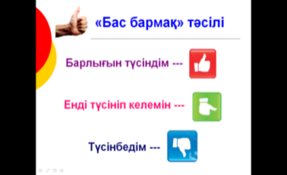  Басбармақ арқылы бағалауды тапсырамы  «Сәйкестендіру» кестесі.Топтық тапсырма  Тақтаға атмосфераның құрамдас бөліктерін сәйкестендіруді тапсырамын .  Стикерлер арқылы топтарда өзара бағалау жүреді. Бағалау критерийлері түрлі- түсті стикерлермен болады.  Егер жеткізуі нақты, анық, түсінікті болса Жасыл түс  Егер жеткізуі орташа болса Сары түс  Егер мүлдем түсініксіз болса Қызыл түс  «Көршіңе әңгімелеп бер» әдісі оқушылар өз ойларын дауыстап айтып беру үшін пайдаланылады.  Оқушыларға ортақ сұрақ қоямын.  1)Неге оттегінің маңызы зор?  2)Неге азоттың маңызы зор?  3)Құрғақ ауа дегеніміз қандай ауа?  одан кейін оқушылардан өз ойларын көршілерімен бөлісуді тапсырамын.  «Серпілген сауал» әдісі  Тақырыптың түсіну деңгейін арттыруға және талқылау дағдыларын дамытуға қол жеткізу үшін сыныптағы оқушылардың арасында сұрақтарды лақтырамын.  1,«Атмосфера» ұғымы нені білдіреді.  2Аэрозол дегеніміз қандай түсінік?  3,Атмосфераның құрамдас бөліктері атап берші?  4.Әр түрлі газдардың қоспасын не дейміз?  5.Ауаның құрамында ең көп кездесетін газ?  6.Көмірқышқыл газы өте қажет тіршілік иесі? |  |  |  | 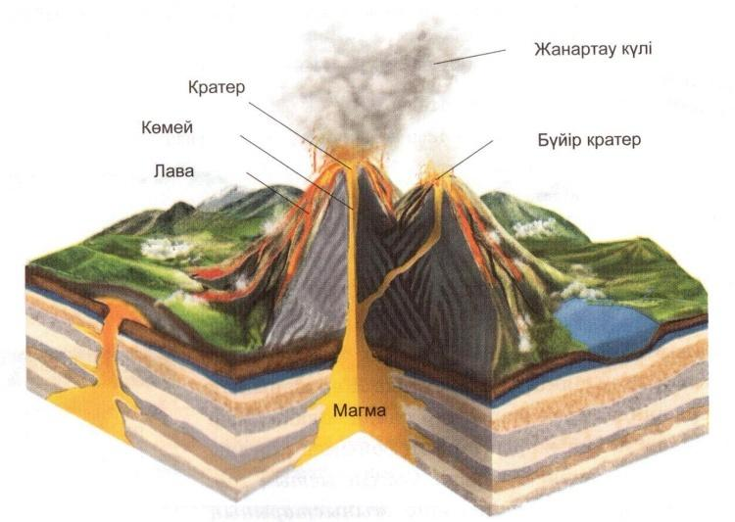  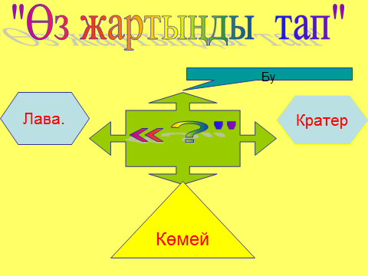  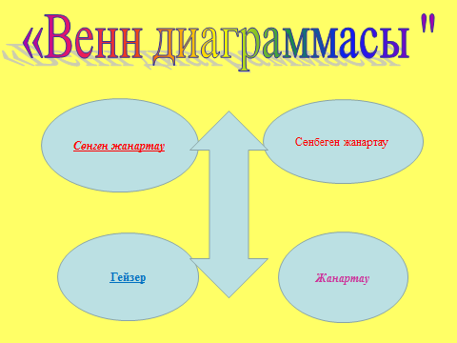  Атмосфера ауа қабаттары.  Білемін Білгім келеді Үйрендім  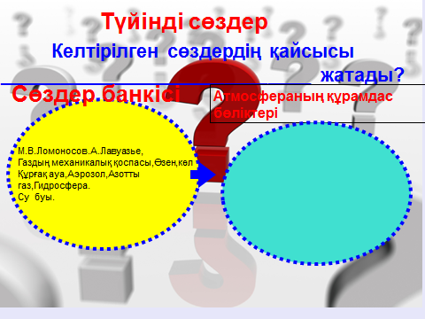  Азот 78,08 20,94 0,93 0,03 0,00005 0,002  Оттек  Аргон  Көміртегі  диоксиді  Озон  Арасында  кішігірім гелии,метан  криптона  және  сутегі  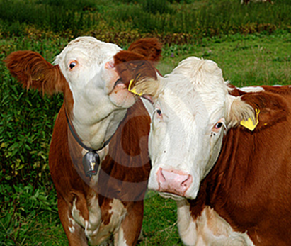  
Сабақтың  соңы  3минут | Үй тапсырмасы:  Атмосфера және оның құрамдас бөліктері.  Кері байланыс. «ББҮ» кестесі |  |  |  | Атмосфера ауа қабаттары.  Білемін Білгім келеді Үйрендім
Саралау - Сіз қандай тәсілмен қолдау көрсетпексіз?  Сіз басқаларға қарағанда қабілетті оқушыларға қандай тапсырма бересіз?  Саралаудың 7 тәсілі:  1)Тапсырма:  Географиялық диктант,сәйкестендіру кестесі.венн диаграммасы  2)Дереккөздер;  «Ойлаудың алты қалпағы» кірді.  3)Жылдамдық:  Серпілген сауал,Көршіңе әңгімелеп бер.Алты қалпақ әдісі  4)Нәтиже:  Сәйкестендіру тесті  5)Диалог және қолдау:  «Серпілген сауал» кірді.  6)Бағалау:бес бармақ арқылы бағалау. Түстер арқылы бағалау  7) Жіктеу: - талаптары əртүрлі оқушылар топқа бөлінді: сабақта талаптары әртүрлі ұйымшыл және аралас топ болып құрылды. | Бағалау – Сіз оқушылардың материалды игеру деңгейін қалай тексеруді жоспарлап отырсыз?  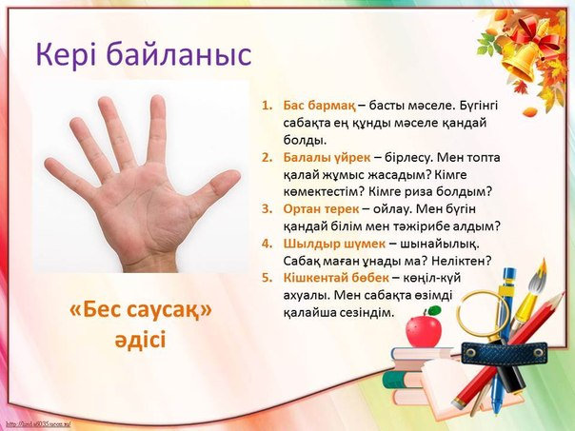  Бағалау:бес бармақ арқылы бағалау. Түстер арқылы бағаладым.Өз өзін бағалау,Мадақтау арқылы қалыптастырушы бағалау. |  |  |  | Денсаулық және қауіпсіздік техникасын сақтау
Сабақ бойынша рефлексия  Сабақ мақсаттары немесе оқу мақсаттары шынайы қолжетімді болды ма?  Барлық оқушылар оқу мақсатына қол жеткізді ме?  Егер оқушылар оқу мақсатына жетпеген болса, неліктен деп ойлайсыз? Сабақта саралау дұрыс жүргізілді ме? Сабақ кезеңдерінде уақытты тиімді пайдаландыңыз ба?  Сабақ жоспарынан ауытқулар болды ма және неліктен? | Бұл тарауды сабақ туралы рефлексия жасау үшін пайдаланыңыз.  Сол бағандағы өзіңіз маңызды деп санайтын сұрақтарға жауап беріңіз.
 | Сабақтың мақсаты шынайы болды. Атмосфераның құрамы мен оның құрылысы туралы білімін толықтырды.Атмосфераның адамзат өмірі үшін маңызын анықтап өз ойларын айтуды үйренді.
Жалпы бағалау
Сабақта ең жақсы өткен екі нәрсе (оқыту мен оқуға қатысты)?
1.Сыни ойларын,өзіндік идеяларын айтуға дағдыланады.
2. Атмосфера құрамы туралы біледі,олардың қалыптасуы мен ерекшеліктері туралы түсінеді.Өзгенің пікірін тыңдап,өз пікірін дәлелдеуге үйренеді
Сабақтың бұдан да жақсы өтуіне не оң ықпал етер еді ( оқыту мен оқуға қатысты )?
1. Келешектегі сабағымда көптеген белсенді әдіс –тәсілдерді, саралау тәсілдерін тиімді пайдаланамын
2. Танымдық қабілеттерін дамыту үшін деңгейлік тапсырмаларды беруді жүзеге асырамын..
Осы сабақтың барысында мен сынып туралы немесе жекелеген оқушылардың жетістіктері/қиыншылықтары туралы нені анықтадым, келесі сабақтарда не нәрсеге назр аудару қажет?
Сабақ барысында мен сынып немесе жекелеген оқушылар туралы менің келесі сабағымды жетілдіруге көмектесетін не білдім? 1,2,3 деңгейдегі оқушылардың

